浙江大学城市学院实验报告
课程名称 iOS移动应用开发
实验项目名称 验七 UI控件之一
学生姓名 王晨旭 专业班级 软工1702 学号 31701257
实验成绩 指导老师（签名 ） 日期
注意：
- 务请保存好各自的源代码及实验报告文档，已备后用。
- 请把实验报告转为PDF文档上传到BB平台。
- 文件名为：学号_姓名_日期_实验几，如30801001_姓名_20160229_实验01
一、实验目的：
1. 掌握UI控件的使用
2. 熟练掌握UIView、UILabel、UIImageView、UIButton的属性及方法

二、实验内容：
- 请按照以下要求使用按钮移动、旋转、缩放图片，要求如下：
（1） 新建一个工程，名称为“UIButton”。
（1） 导入项目中用到的图片资源。
（2） 将控件与代码关联起来，并通过代码实现移动、旋转、缩放的功能。
（3） 在模拟器上运行程序，达到预期的效果。

- 请按照以下要求搭建用户登录“计算分院”界面，要求如下：
（1） 新建一个工程，命名为“UITextField”；
（2） 搭建程序界面，并将需要的图片资源导入到项目中；
（3） 将控件与代码关联起来，添加一个登录的方法；
（4） 通过代码实现用户登录的功能；
（5） 在模拟器上运行程序，达到预期的效果。

- 请按照设计一个Tom猫喝牛奶的动画，要求如下：
（1） 新建应用，在Main.storyboard中添加UIImageView和UIButton控件。
（2） 导入项目中用到的图片资源。
（3） 将控件与代码关联起来，并通过喝牛奶按键，实现Tom喝牛奶的动画功能。
（4） 在模拟器上运行程序，达到预期的效果。

三、实验步骤、结果及分析：
- 部分代码及程序运行结果截图。

#import "ViewController.h"

@interface ViewController ()
@property (weak, nonatomic) IBOutlet UIImageView *img;
- (IBAction)run:(id)sender;
- (IBAction)rotate:(id)sender;
- (IBAction)scale:(id)sender;

@end

@implementation ViewController

- (void)viewDidLoad {
[super viewDidLoad];
// Do any additional setup after loading the view, typically from a nib.
}

- (IBAction)run:(id)sender {
CGRect tmpframe=self.img.frame;
NSInteger tag2=[sender tag];
switch(tag2){
case1:
tmpframe.origin.y-=10;
self.img.frame=tmpframe;
break;
case2:
tmpframe.origin.y+=10;
self.img.frame=tmpframe;
break;
case3:
tmpframe.origin.x-=10;
self.img.frame=tmpframe;
break;
case4:
tmpframe.origin.x+=10;
self.img.frame=tmpframe;
break;
default:
break;
}
}

- (IBAction)rotate:(id)sender {
CGAffineTransform tf=self.img.transform;
NSInteger tagg=[sender tag];
if(tagg==5){
self.img.transform=CGAffineTransformRotate(tf, M_PI_4*(-1));
}
else{
self.img.transform=CGAffineTransformRotate(tf, M_PI_4*1);
}

}

- (IBAction)scale:(id)sender {
CGAffineTransform tm=self.img.transform;
NSInteger tag1=[sender tag];
if(tag1==7){
CGAffineTransform temtransform=CGAffineTransformScale(tm, 1.2, 1.2);
self.img.transform=temtransform;
}else{
CGAffineTransform temtransform=CGAffineTransformScale(tm, 0.8, 0.8);
self.img.transform=temtransform;
}
}
@end
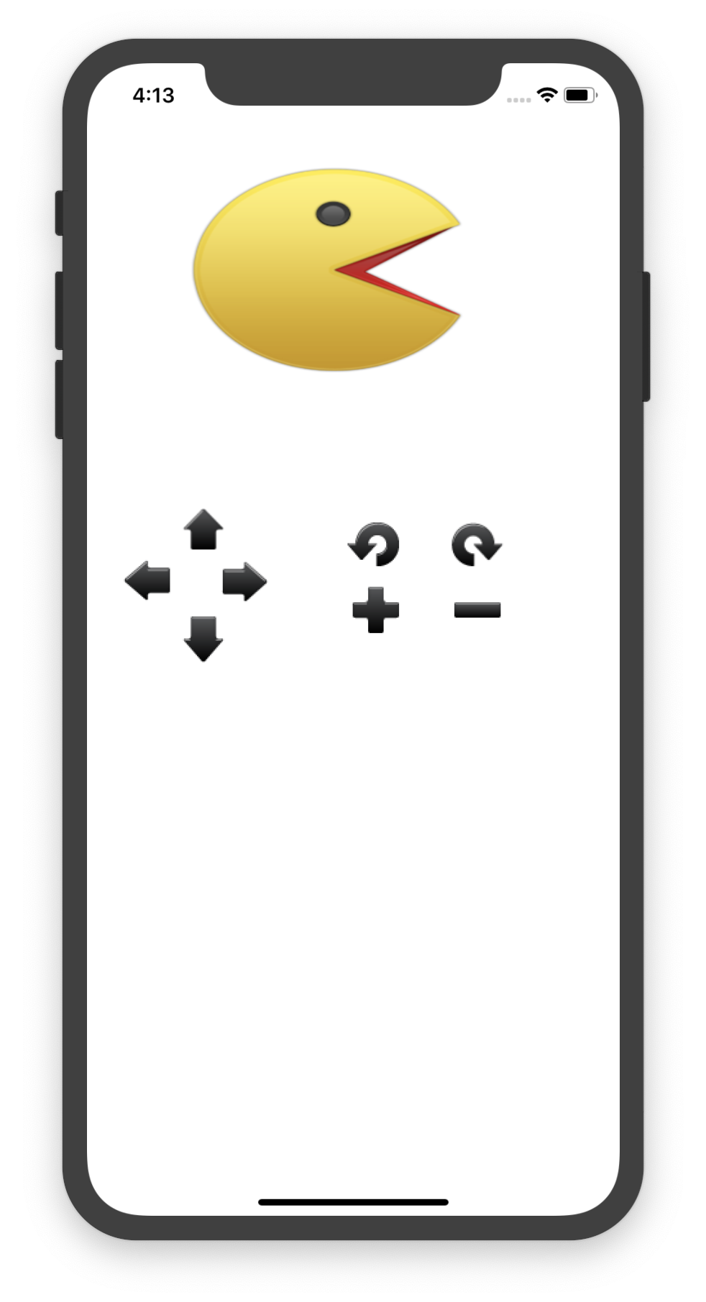
- 部分代码及程序运行结果截图。

#import "ViewController.h"

@interface ViewController ()
- (IBAction)username:(UITextField *)sender;
@property (weak, nonatomic) IBOutlet UITextField *username;
@property (weak, nonatomic) IBOutlet UITextField *password;
- (IBAction)login:(id)sender;

@end

@implementation ViewController

- (void)viewDidLoad {
[super viewDidLoad];
// Do any additional setup after loading the view, typically from a nib.
}

-(void)showMessage:(NSString *) message{

NSString *title = @"登录" ;
// NSString *message = @"I need your attention NOW!";
NSString *okButtonTitle = @"确定";
UIAlertController *alertDialog = [UIAlertController alertControllerWithTitle:title message:message preferredStyle:UIAlertControllerStyleAlert];

UIAlertAction *okAction = [UIAlertAction actionWithTitle:okButtonTitle style:UIAlertActionStyleDefault handler:^(UIAlertAction *action) {

}];

[alertDialog addAction:okAction];

[self presentViewController:alertDialog animated:YES completion:nil];
}
- (IBAction)login:(id)sender {
NSString *username=self.username.text;

NSString *password=self.password.text;
if ([username isEqualToString:@""]||[password isEqualToString:@""]) {
[self showMessage:@"用户名或密码不能为空"];
}
else if([username isEqualToString:@"zucc"]&&[password isEqualToString:@"123456"]){
[self showMessage:@"登录成功"];
}
else{
[self showMessage:@"用户名或密码错误"];
}
}
@end
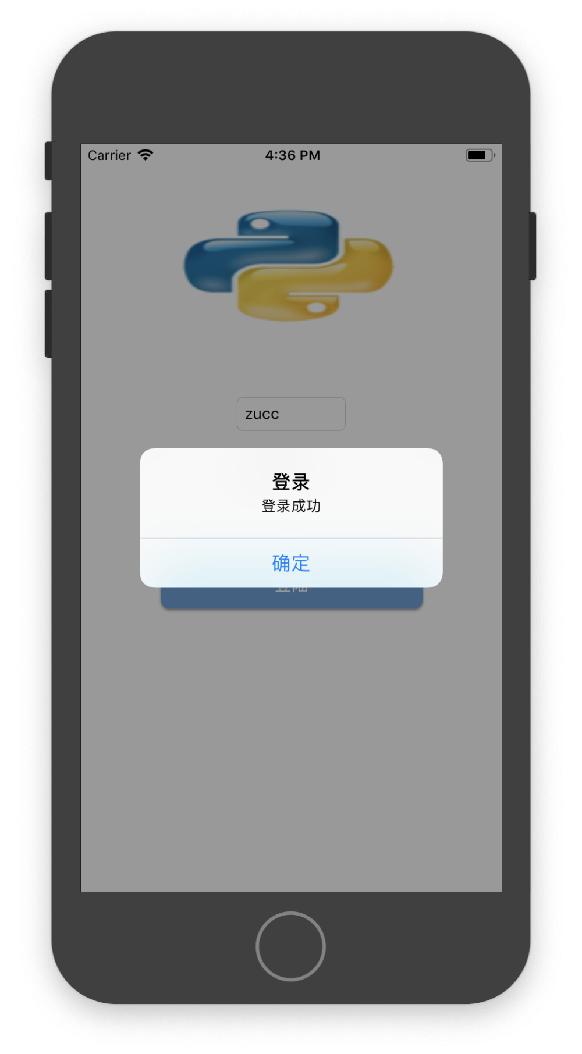

- 部分代码及程序运行结果截图。
#import "ViewController.h"

@interface ViewController ()
@property (weak, nonatomic) IBOutlet UIImageView *tom;
- (IBAction)drink:(id)sender;

@end

@implementation ViewController

- (void)viewDidLoad {
[super viewDidLoad];
// Do any additional setup after loading the view, typically from a nib.
}

- (IBAction)drink:(id)sender {
NSMutableArray *images=[NSMutableArray array];
for(int i=0;i<81;i++){
NSString *filename=[NSString stringWithFormat:@"drink_%02d.jpg",i];
UIImage *image=[UIImage imageNamed:filename];
[images addObject:image];

}
self.tom.animationImages=images;
self.tom.animationRepeatCount=1;
self.tom.animationDuration=8;
[self.tom startAnimating];
}
@end
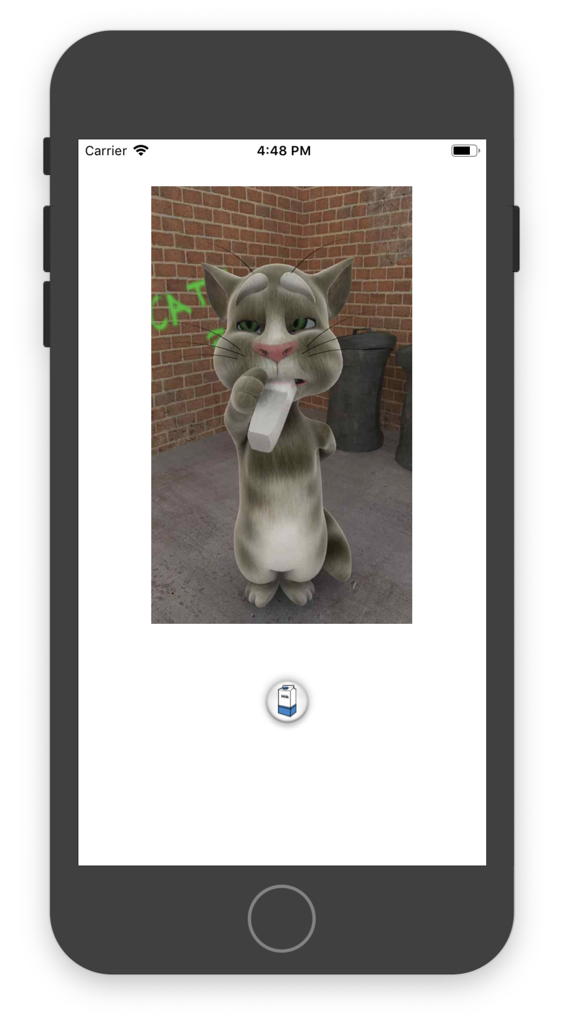
四、思考题

